МЕТОДИЧНІ РЕКОМЕНДАЦІЇ
Відкриваємо AutoCAD та Word-файл з вихідними (орієнтуючими) координатами м. Боярки.
Креслимо коло та переходимо в «Свойства», нам потрібно ввести центри Х та У.
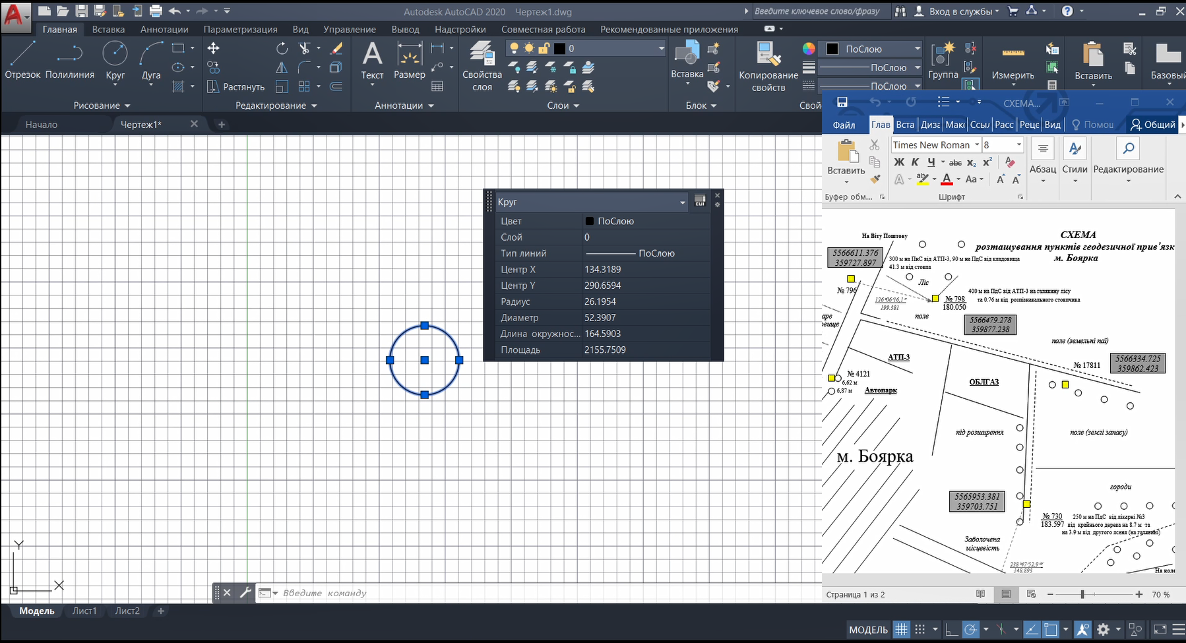
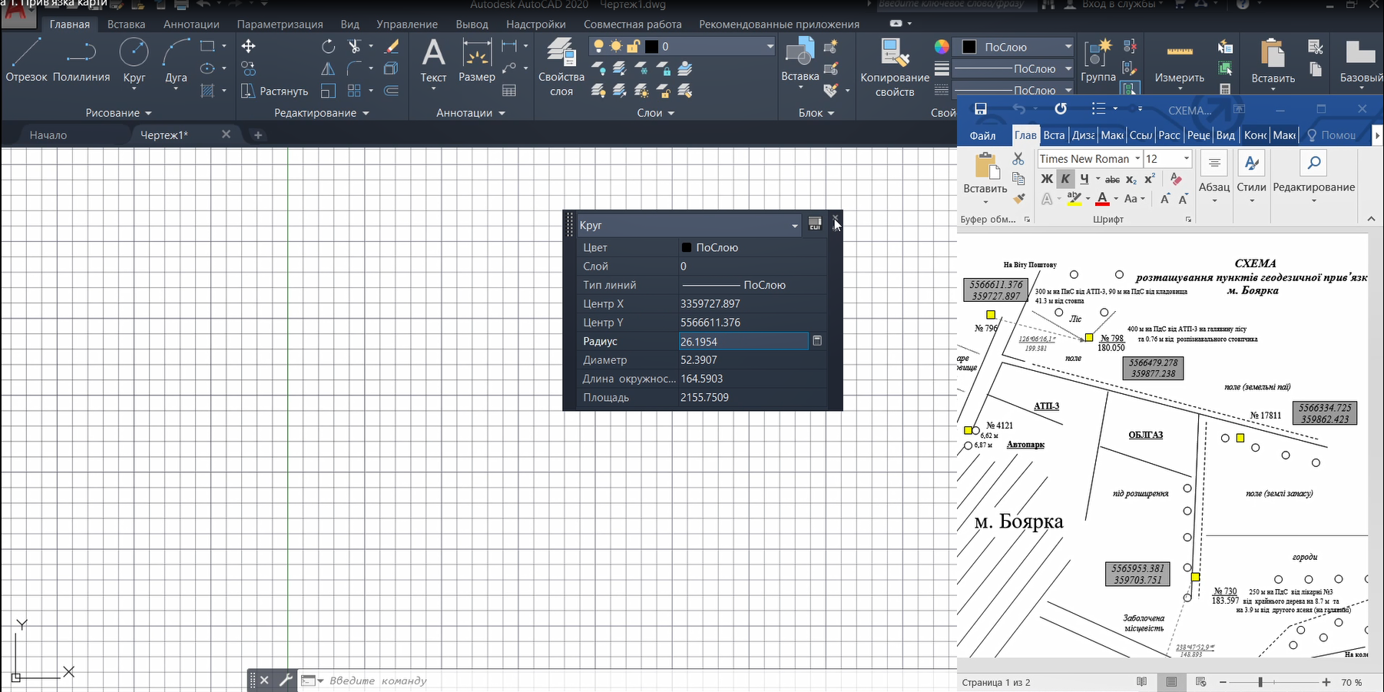
*Варто зауважити, що в AutoCAD математична система координат, тому Х та У поміняні місцями. В схемі Word-файлу система координат СК63,
м. Боярка знаходиться в 3 зоні, тому координата пишеться так: 3 359 727,897.

Використовуємо бокову панель (справа), нажимаємо на функцію «Показать до границ».
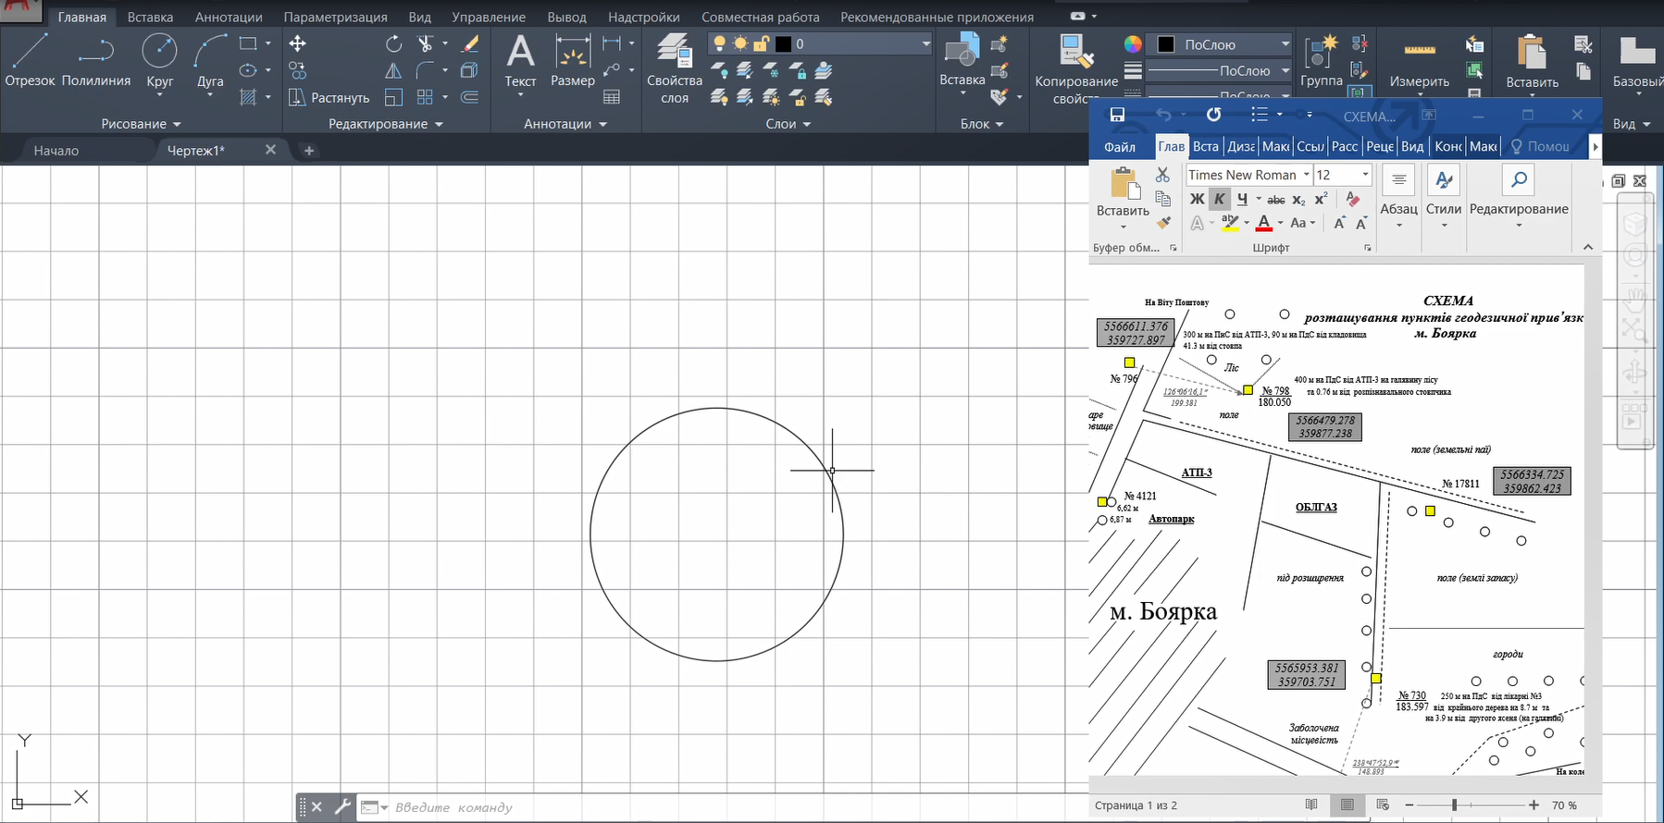
Таким ж чином виставляємо ще декілька точок щоб зорієнтувати майбутній знімок.
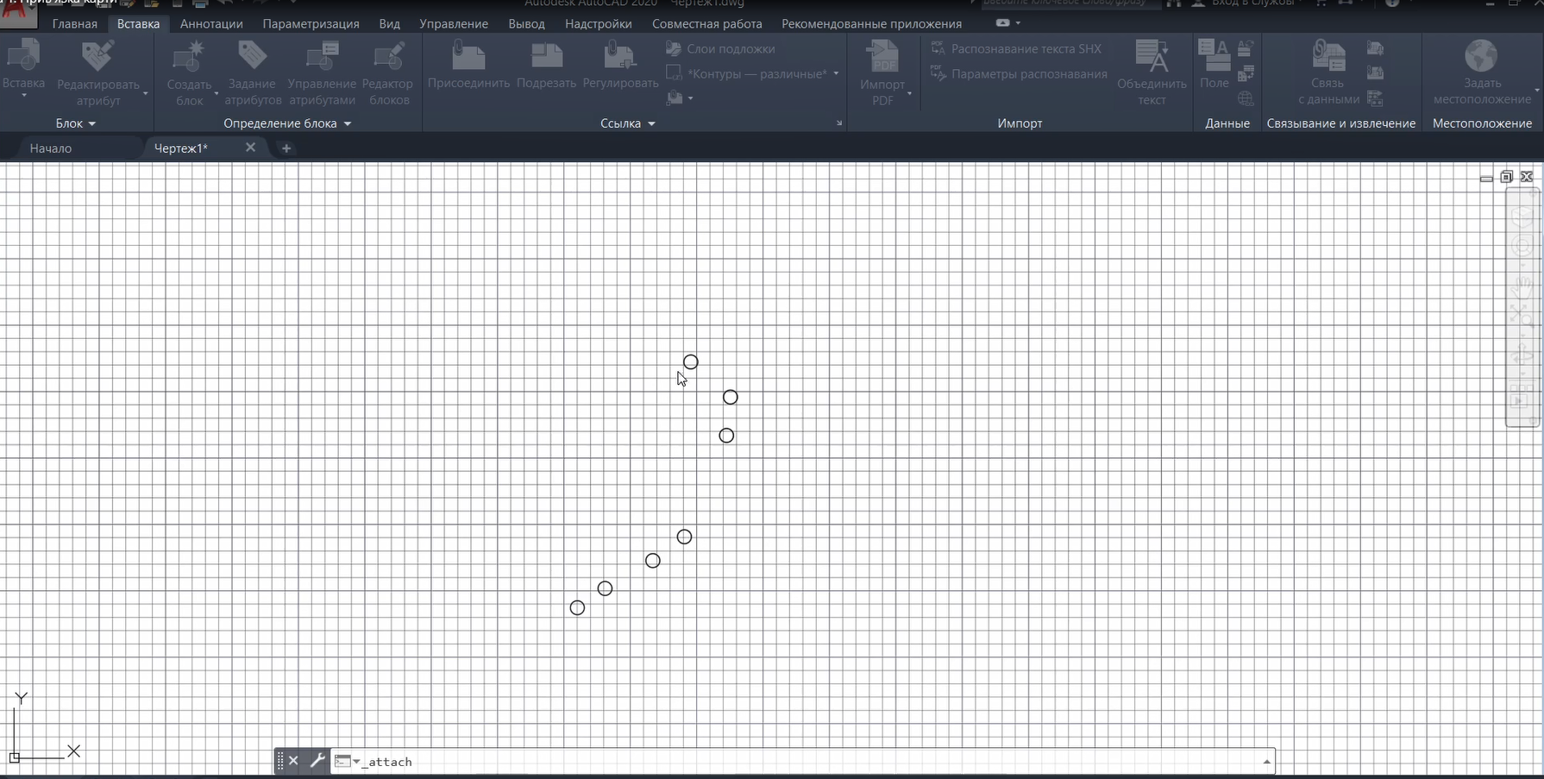
Далі потрібно вставити карту висот. Для цього потрібно на верхній панелі вибрати вкладку «Вставка», далі «Присоеденить» та додаємо потрібний нам знімок.
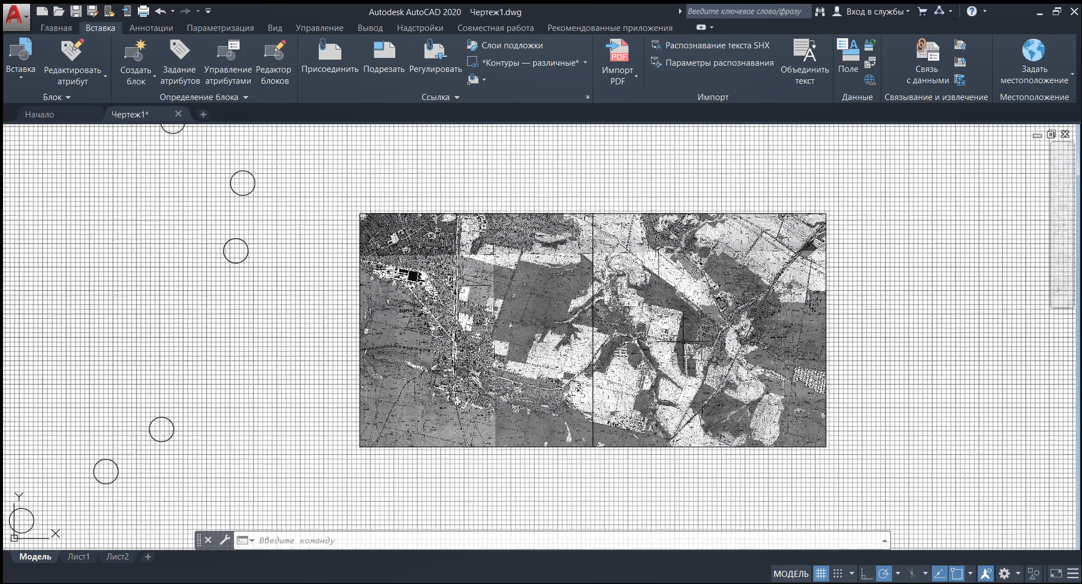Після додавання карт, з'єднуємо опорні точки відрізками.
Тепер на карті потрібно з'єднати між собою геодезичні пункти, які позначаються квадратиком з крапкою по середині. Як бачимо, геодезичні пункти геометрично відповідають тим, що ми викреслили спочатку з схеми. Далі потрібно відмасштабувати та накласти нашу карту за координатами. Це можна виконати за допомогою команди «Швидкий Калькулятор» детально про його роботу описано в відео.
Результат прив’зки карти
